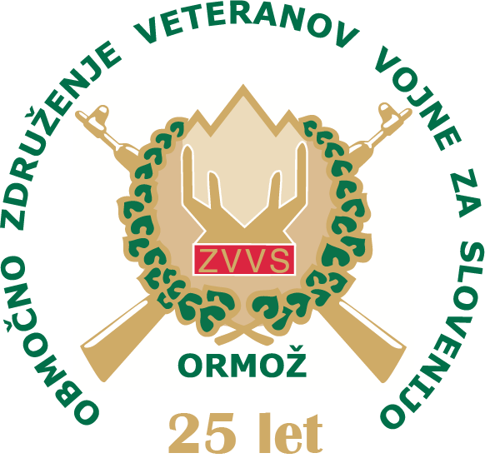 | OBMOČNO ZDRUŽENJE VETERANOV VOJNE  ZA SLOVENIJO  O R M O Ž  POLICIJSKO VETERANSKO DRUŠTVO  SEVER MARIBOR

Pred 30 leti, ko so temne sile zapretile naši domovini so pripadniki Teritorialne obrambe, milice in gasilci strnili vrste in ubranili meje komaj rojene Republike Slovenije.
SPOŠTOVANI !

Vabimo vas na

srečanje braniteljev meje 1991, ki bo v nedeljo, 4. 7. 2021 ob 11.00

na Grajski pristavi v Ormožu

Srečanje in proslavo pripravljajo OZVVS Ormož, PVD Sever Maribor - odbor Ormož in Občina Ormož v zahvalo in v spomin pripadnikov TO in milice ter počastitev 30 letnice vojne za Slovenijo.
Program prireditve:
- odkritje spominske plošče braniteljem meje na pomniku v grajskem parku,
- slavnostni prihod praporščakov pod vodstvom Tomaža Mlakarja,
- častno veteransko dejanje v izvedbi Franca Puklavca u Antona Murada,
- pozdravni nagovor bo prispeval ormoški župan Daniel Vrbnjak,
- slavnostni govornik bo Anton Luskovič, predsednik Zgodovinskega društva Ormož,
- podelitev priznanj ZVVS,
- kulturni program, ki so ga pripravili Trobilni kvintet Ormož in članice KD Obrež

Prireditev bo povezoval veteran Peter Kirič.
Po uradnem delu bodo člani Turističnega društva Podgorci pripravili domačo malico, Pripadniki Slovenske vojske in veterani bodo na ogled postavili priložnostno razstavo.
V prostorih Pokrajinskega muzeja Ptuj Ormož bo možen ogled razstave Ormož na braniku Svobode, kjer je predstavitev dogodkov iz osamosvojitvene vojne leta 1991 na ormoškem območju.
Veselimo se srečanja in druženja z vami!
 | 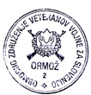 | Miran Fišer  za OZVVS Ormož

